## **FC-10-D PETIT (PREMIUM)**

Freidora Coriat® FC-10-D Petit

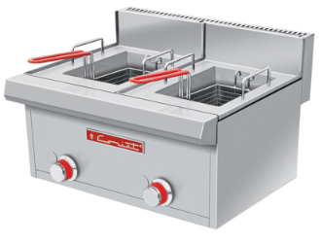

• 2 Tinas a.inox. tipo 304, esq. sanitarias, cap. 3 L de aceite c/u, medidas interiores c/u: frente: 0.204 m, fondo: 0.300 m, altura: 0.155 m.

• 2 Canastillas niqueladas con asa plastificada, medidas interiores de c/u: frente: 0.160 m, fondo: 0.250 m, altura: 0.110 m.

• 2 Quemadores tubulares A.Inox. de 17,600 Btu/h c/u.

• 2 Pilotos individuales A.Inox.

• 2 Válvulas de ajuste flama piloto importadas, certificadas CSA uso comercial.

• 2 Válvulas de gas importadas, certificadas CSA uso comercial.

• 2 Perillas zinc con aislamiento térmico en silicón rojo.

• Medidas exteriores totales, sin empaque: frente: 0.640 m, fondo: 0.565 m, altura: 0.310 m.

• Peso sin empaque: 25 kg.

• Incluye kit de espreas para conversión de gas GLP a GN.